## Tranzistorlar

### Mavzudan maqsad

* Tranzistorlar xaqida umumiy tushunchaga ega bo’lish
* Transistor turloarini o’rganish
* Transistor qo’llanilish sohalati

### Nazariy qism

Bipolyar tranzistorlar

***Bipolyar tranzistor*** deb o‘zaro ta’sirlashuvchi [ikkita p](http://hozir.org/ozaro-induksiya-hodisasi.html)*-n* o‘tish va uchta elektrod (tashqi chiqishlar)ga ega bo‘lgan yarim o‘tkazgich asbobga aytiladi. Tranzistordan tok oqib o‘tishi ikki turdagi zaryad tashuvchilar - elektron va kovaklarning harakatiga asoslangan.

Bipolyar tranzistor p*-n-p* va *n-p-n* o‘tkazuvchanlikka ega bo‘lgan uchta yarim o‘tkazgichdan tashkil topgan (6 *a* va *b*-rasm). Endilikda keng tarqalgan *n-p-n* tuzilmali bipolyar tranzistorni ko‘rib chiqamiz.

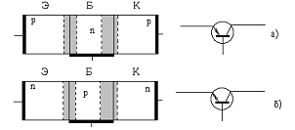Tranzistorning kuchli legirlangan chekka sohasi (*n+* - soha) ***emitter*** deb ataladi va u zaryad tashuvchilarni ***baza*** deb ataluvchi o‘rta sohaga (*r* - soha) injeksiyalaydi. Keyingi chekka soha (*n* - soha) ***kollektor*** deb ataladi. U emiitterga nisbatan kuchsizroq legirlangan bo‘lib, zaryad tashuvchilarni baza sohasidan ekstraksiyalash uchun xizmat qiladi (7- rasm). Emitter va baza oralig‘idagi o‘tish emitter o‘tish, kollektor va baza oralig‘idagi o‘tish esa -kollektor o‘tish deb ataladi.   
 

.

Tashqi kuchlanish manbalari (*UEB, UKB*) yordamida emitter o‘tish to‘g‘ri yo‘nalishda, kollektor o‘tish esa – teskari yo‘nalishda siljiydi. Bu holda tranzistor ***aktiv*** yoki normal rejimda ishlaydi va uning kuchaytirish xossalari namoyon bo‘ladi.

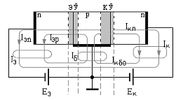

Agar emitter o‘tish teskari yo‘nalishda, kollektor o‘tish esa to‘g‘ri yo‘nalishda siljigan bo‘lsa, u holda bu tranzistor ***invers*** yoki teskari ulangan deb ataladi. Tranzistor raqamli sxemalarda qo‘llanilganda u***to‘yinish*** rejimida (ikkala o‘tish ham to‘g‘ri yo‘nalishda siljigan), yoki ***berk*** rejimda (ikkala o‘tish teskari siljigan) ishlashi mumkin.   
Bipolyar tranzistorning ulanish sxemalari.

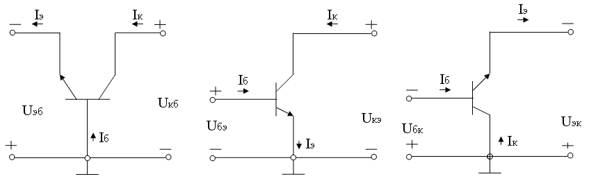Tranzistor sxemaga ulanayotganda chiqishlaridan biri kirish va chiqish zanjiri [uchun umumiy qilib ulanadi](http://hozir.org/milliy-kurashning-atamalari-tasniflash-va-tizimlashtirish.html), shu sababli quyidagi ulanish sxemalari mavjud:umumiy baza (UB) (24 a-rasm); umumiy emitter (UE) (8 b-rasm); umumiy kollektor (UK) (24v- rasm). Bu vaqtda umumiy chiqish potensiali nolga teng deb olinadi. Kuchlanish manbai qutblari va tranzistor toklarining yo‘nalishi tranzistorning aktiv rejimiga mos keladi. UB ulanish sxemasi qator kamchiliklarga ega bo‘lib, juda kam ishlatiladi.

 

a) b) v) 

#### Bipolyar tranzistorning aktiv rejimda ishlashi.

UB ulanish sxemasida aktiv rejimda ishlayotgan *n-p-n* tuzilmali diffuziyali qotishmali bipolyar tranzistorni o‘zgarmas tokda ishlashini qo‘rib chiqamiz (24 *a*-rasm). Bipolyar tranzistorning normal ishlashining asosiy talabi bo‘lib baza sohasining yetarlicha kichik kengligi *W*hisoblanadi; bu vaqtda   
*W< L* sharti albatta bajarilishi kerak (*L-*bazadagi asosiy bo‘lmagan zaryad tashuvchilarning diffuziya uzunligi).

Bipolyar tranzistorning ishlashi uchta asosiy hodisaga asoslangan:

* emitterdan bazaga zaryad tashuvchilarning injeksiyasi;
* bazaga injeksiyalangan zaryad tashuvchilarni kollektorga o‘tishi;
* bazaga injeksiyalangan zaryad tashuvchilar va kollektor o‘tishga

yetib kelgan asosiy bo‘lmagan zaryad tashuvchilarni bazadan kollektorga ekstraksiyasi.

Emitter o‘tish to‘g‘ri yo‘naliishda siljiganda (UEB kuchlanish manbai bilan ta’minlanadi) uning potensial to‘siq balandligi kamayadi va emitterdan bazaga elektronlar injeksiyasi sodir bo‘ladi. Elektronlarning bazaga injeksiyasi, hamda kovaklarni bazadan emitterga injeksiyasi [tufayli emitter toki](http://hozir.org/inson-organizmiga-elektr-tokining-tasiri-shoshilinch-tibbiy-yo.html)IE shakllanadi. Shunday qilib, emitter toki

987_html_7c6f254d   
bu yerda Ien, Ier mos ravishda elektron va kovaklarning injeksiya toklari.

Emitter tokining *Ier* tashkil etuvchisi kollektor orqali oqib o‘tmaydi va zararli hisoblanadi (tranzistorning qo‘shimcha qizishiga olib keladi). *Ier* ni kamaytirish maqsadida bazadagi akseptor kiritma konsentratsiyasi emitterdagi donor kiritma konsentratsiyasiga nisbatan ikki darajaga kamaytiriladi.

Emitter tokidagi *Ien* qismini ***injeksiya [koeffisienti](http://hozir.org/fanning-maqsadi-mohiyati-va-uning-oquv-jarayonida-tutgan-orni.html)*** aniqlaydi.   
  
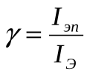 , (3.2)

Bu kattalik emitter ishi samaradorligini xarakterlaydi (987_html_368a497d=0,990-0,995).

Injeksiyalangan elektronlar kollektor o‘tish tomon baza uzunligi bo‘ylab elektronlar zichligining kamayishi hisobiga bazaga diffundlanadilar va kollektor o‘tishga yetgach, kollektorga ekstraksiyalanadilar (kollektor o‘tish elektr maydoni hisobiga tortib olinadilar) va IKn kollektor toki hosil bo‘ladi. Zichlikning kamayishi konsentratsiya gradienti deb ataladi. Gradient qancha katta bo‘lsa, tok ham shuncha katta bo‘ladi. Bu vaqtda bazadan injeksiyalanyotgan elektronlarning bir qismi kovaklar bilan bazaga ekstraksiyalanishini ham hisobga olish kerak. Rekombinatsiya jarayoni bazaning elektr neytrallik shartini tiklash uchun talab qilinadigan kovaklarning kamchiligini yuzaga keltiradi. Talab qilinayotgan kovaklar baza zanjiri bo‘ylab kelib tranzistor baza toki Ibrek ni yuzaga keltiradi. Ibrek toki kerak emas hisoblanadi va shu sababli uni kamaytirishga harakat qilinadi. Bu holat baza kengligini kamaytirish hisobiga amalga oshiriladi W987_html_m7ceebbaLn (elektronlarning diffuziya uzunligi). Bazadagi rekombinatsiya uchun emitter elektron tokining yo‘qotilishi elektronlarning uzatish koeffisienti bilan xarakterlanadi:  
 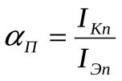

[Real tranzistorlarda](http://hozir.org/real-estate-sample-business-plan-executive-summary-introductio.html)987_html_m13262dca=0,980-0,995.

Aktiv rejimda tranzistorning kollektor o‘tishi teskari yo‘naliishda ulanadi (Ukb kuchlanish manbai hisobiga amalga oshiriladi) va kollektor zanjirida, asosiy bo‘lmagan zaryad tashuvchilardan tashkil topgan ikkita dreyf toklaridan iborat bo‘lgan kollektorning xususiy toki Ik0 oqib o‘tadi.Shunday qilib, kollektor toki ikkita tashkil etuvchidan iborat bo‘ladi  
 987_html_74b9cd30

Agar IK ni emitterning to‘liq toki bilan aloqasini hisobga olsak, u holda   
  
 987_html_m15bc0d27

bu yerda 987_html_m719168bb - ***emitter [tokining uzatish koeffisienti](http://hozir.org/elektr-tokining-bajargan-ishi-elektr-energiyasi-va-uni-hisobla.html)***. Bu kattalik UB ulanish sxemasidagi tranzistorni kuchaytirish xossalarini namoyon etadi.

Kirxgofning birinchi qonuniga mos ravishda baza toki tranzistorning boshqa toklari bilan quyidagi nisbatda bog‘liq

987_html_m591b5437

Bu ifodani (3.4)ga qo‘yib, baza tokining emitterning to‘liq toki orqali ifodasini olishimiz mumkin:

987_html_21b2efb4

Koeffisient 987_html_2e28ff681 ligini hisobga olgan holda, shunday hulosa qilish mumkin: UB ulanish sxemasi tok bo‘yicha kuchayish bermaydi

(<987_html_m18d7b76)

Tok bo‘yicha yaxshi kuchaytirish natijalarini umumiy emitter sxemasida ulangan tranzistorda olish mumkin (24 b-rasm). Bu sxemada emitter umumiy elektrod, baza toki - kirish toki, kollektor toki esa – chiqish toki hisoblanadi.(3.4) va (3.5) ifodalardan kelib chiqqan holda UE sxemadagi tranzistorning kollektor toki quyidagi ko‘rinishga ega bo‘ladi:

987_html_m3284b86c

Bundan

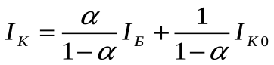

Agar 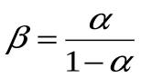 belgilash kiritilsa, (4.7) ifodani quyidagicha yozish mumkin:

987_html_1e4ccefa

Koeffisient 987_html_m154a5599 - baza tokining uzatish koeffisienti deb ataladi. 987_html_m154a5599ning qiymati o‘ndan yuzgacha, ba’zi tranzistor turlarida esa bir necha minglargacha oralig‘ida bo‘lishi mumkin. Demak, UE sxemasida ulangan tranzistor tok bo‘yicha yaxshi kuchaytirish xossalariga ega hisoblanadi.